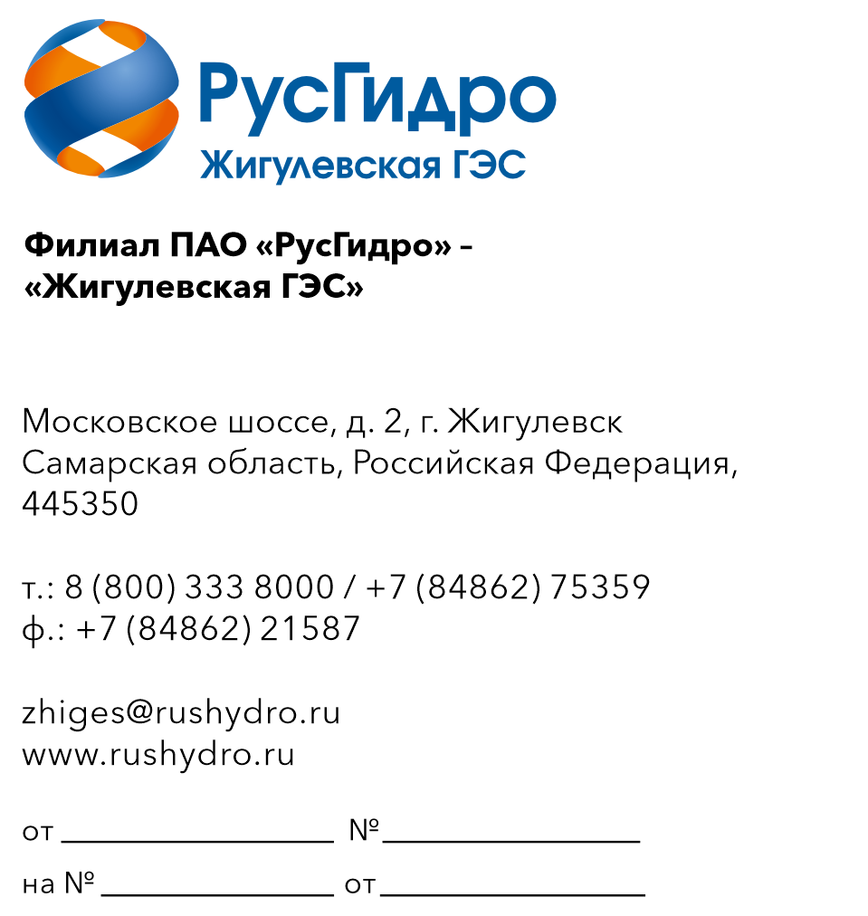

Руководителю предприятия
Запрос технико-коммерческого предложения

Прошу Вас направить в адрес филиала ПАО «РусГидро» - «Жигулевская ГЭС» (далее Филиал) технико-коммерческое предложение (далее – ТКП) на право заключения договора на поставку :
«ОКПД2 25.73.30 Набор автомобильных инструментов Jonnesway S04H524127S 48740 048740, 127 позиций (2 шт.)».
Место оказания услуг/поставки товара: Самарская область, г. Жигулевск, Московское шоссе, д.2, Жигулевская ГЭС.
Дополнительно сообщаю, что данный запрос ТКП не является офертой в
соответствии со ст.432 Гражданского кодекса Российской Федерации.
Стоимость товара должна включать в себя прибыль Поставщика, а также расходы Поставщика на производство или приобретение, транспортировку Товара до Места поставки, лицензий, необходимых для использования Товара (если применимо), подлежащие уплате налоги, сборы и пошлины (в т. ч. по таможенному оформлению, если применимо), а также все прочие затраты и расходы Поставщика, связанные с доставкой Товара и исполнением иных обязательств.
По техническим вопросам прошу обращаться к специалисту Службы безопасности Филиала Иванову Дмитрию Владимировичу,
тел.: 8 (84862) 75 505
E-mail: IvanovDV@rushydro.ru ;

Директор В.В. Шепелев

исп. Брусникина Н.Н.
(84862) 75 928

